Univerza v Ljubljani, PEDAGOŠKA FAKULTETA, Kardeljeva ploščad 16, Ljubljana



GALERIJA PeF

**IZ LIKOVNE USTVARJALNOSTI SVŠGL**

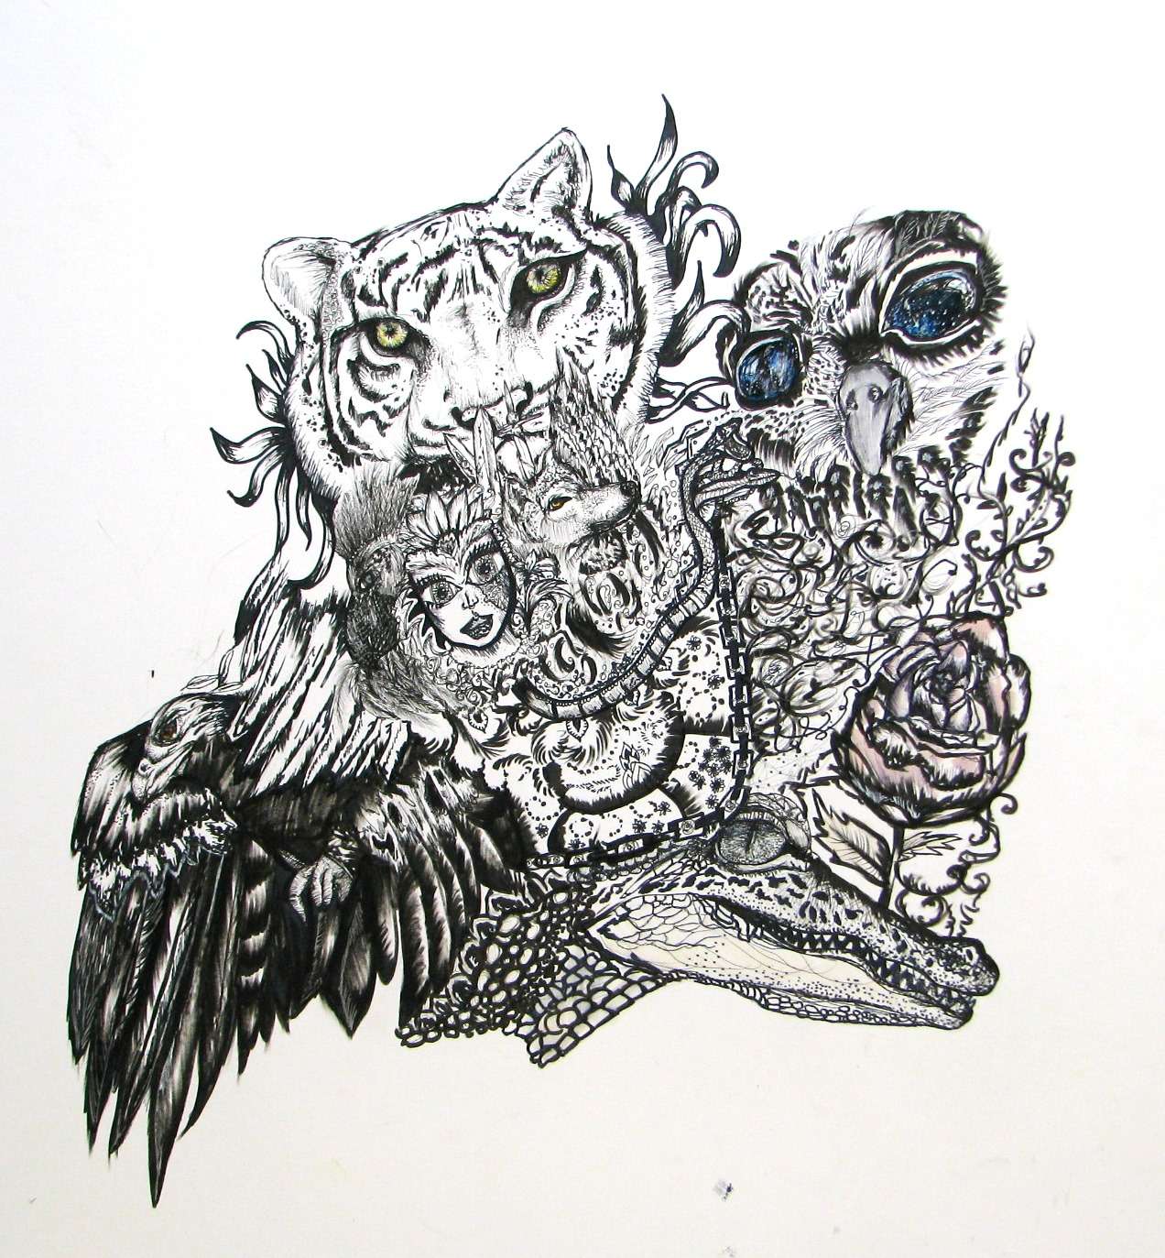

Tjaša Molek, Fantazija,56x59 cm, flomastri na papirju, 2014.

Vabljeni na otvoritev razstave v sredo, **25. 3. 2015,** ob **13.** uri. O likovnih delih dijakov bo spregovorila njihova mentorica akademska slikarka Tanja Špenko, razstavo pa bo otvoril prof. Alojz Pluško, ravnatelj SVŠGL.

Na ogled bo od 25. 3. do 24. 4. 2015,

od pon. do pet. med 8. in 18. uro, v sob. med 8. in 14. uro.